M4 – CSOPORTFELADATOK
- csoport - Ismeret
- feladat: Mai családmodellek
Párosítsátok össze a családmodelleket a fogalommeghatározásokkal, majd emeljétek ki mindegyik modell lényegét! A borítékban megtaláljátok a fogalmakat, a fogalommeghatározásokat, képeket és a feladat elvégzéséhez szükséges feladatlapot. Javaslat: A feladatot közösen oldjátok meg, de az idő rövidsége miatt mindenki dolgozzon!

Családmodell | Kép | Fogalommeghatározás | Családtagok
A nukleáris családok |  | Ez a család két házas szülőből és gyermekeikből állnak. Ezeknek a családoknak lehet egy vagy több biológiai vagy akár örökbefogadott gyermeke is, és alapvető jellegzetességük, hogy két szülő neveli fel őket együtt, a közös otthonukban. Bár nem minden esetben működőképes ez a felállás, sőt az utóbbi évben hanyatlásnak indult, sokak szerint ez volna az ideális környezet a gyermekek felneveléséhez.
Több-generációs családok | 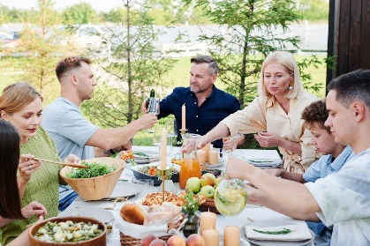 | Sok helyen évszázadok óta az egyik legelterjedtebb családtípus, ahol két vagy még annál is több felnőtt neveli a gyermekeket. Jellemzően ezek a közös célok miatt élnek együtt: a szülők biztosítják az idősek ápolását, míg a nagyszülők a gyermekgondozásban segítenek.
Mozaik-családok | 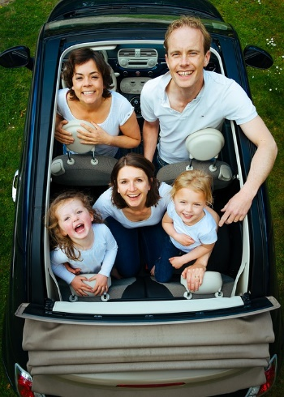 | Akkor beszélünk ilyen családról, amikor két különálló család egyesül. Ez többféleképpen is megtörténhet: például két elvált szülő házasodhat meg, vagy egy elvált szülő olyasvalakivel, akinek nincs gyermeke.
Egyedülálló szülők | 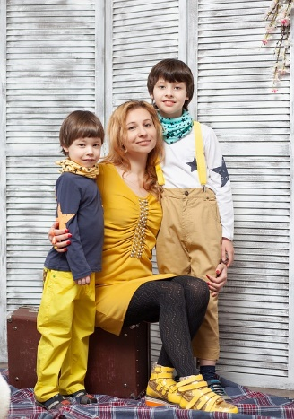 | Egy szülő nevel egy vagy több gyermeket. Ezekben az esetekben a szülő sosem házasodik meg, özvegy vagy elvált. Bár a hagyományos családok hívei úgy vélik, hogy a gyermekeknek mindkét szülőre szükségük van, ezek a családok is nagy biztonságot adhatnak a gyermekeiknek.
Gyermektelen családok |  | Ők azok, akiknek nem lehet gyermekük, vagy nem akarnak gyermeket vállalni. Sok esetben ezeket a szeretetközösségeket nem tekintik családnak, pedig ez nagy hiba. E családok tagjai általában mindketten dolgoznak, háziállatokat tartanak vagy szeretnek más családok gyermekeire vigyázni. Olyan párok is lehetnek ők, akik életmódjuk (pl. folytonos utazás) miatt nem szeretnének gyermeket vállalni.
Nagyszülős családok | 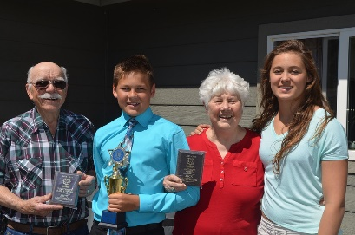 | A legkevésbé gyakori felállás az, amikor a nagyszülők látják el a teljes szülői feladatot is, mert a szülők vagy nem tudnak vagy képtelenek gondoskodni a gyermekükről. Persze nem ez a legideálisabb helyzet, de sokkal jobb, mintha a gyermekek nevelőszülőkhöz kerülnének.
Szivárvány családok |  | Amikor azonos neműek alkotnak egy „családot”. Magyarországon nem fogadhatnak örökbe gyermeket.

Képek forrása:
https://pixabay.com/hu/photos/csal%c3%a1d-szeretet-apas%c3%a1g-vak%c3%a1ci%c3%b3-6475821/
https://www.pexels.com/hu-hu/foto/unnep-emberek-piknik-ferfiak-8841415/
https://pixabay.com/hu/photos/csal%c3%a1d-emberek-aut%c3%b3-keres-932245/
https://pixabay.com/hu/photos/csal%c3%a1d-gyerekek-any%c3%a1m-a-gyerekekkel-4111503/
https://pixabay.com/de/photos/liebe-paar-sonnenuntergang-ansicht-6950762/
https://pixabay.com/de/photos/gro%c3%9feltern-abschluss-absolvent-1474719/
https://www.pexels.com/hu-hu/foto/divat-piros-par-szeretet-1756632/

- feladat: Az emberiség jövője
a gyermekek mai életén múlik. Javaslat: A feladatokat innen párokban oldjátok meg, majd beszéljétek meg!

2.1.a. Emeljétek ki azt a családformát, ami a legjobban biztosítja a gyermekek jövőjét, fejlődését. Vitassátok meg! Ne feledjétek, nem annak van igaza, aki a leghangosabb. Gyűjtsetek érveket, ellenérveket!
A gyermekek számára a legideálisabb:
_____________________________________________________________________________________ ÉRVEK:____________________________________________________________________________________________________________
ELLENÉRVEK: _______________________________________________________________________________________________________

2.1.b. Emeljétek ki azt a családformát, ami a legjobban veszélyezteti a gyermekek jövőjét, fejlődését. Vitassátok meg! Ne feledjétek, nem
annak van igaza, aki a leghangosabb. Gyűjtsetek érveket, ellenérveket!

A gyermekek számára a legveszélyesebb:___________________________________________________________________________________
ÉRVEK:_______________________________________________________________________________________________________________ELLENÉRVEK:_______________________________________________________________________________________________________

2.1.c. Dolgozzátok fel a következő szituációt, amit a többieknek előadtok!( előadás során „puskát” lehet használni)

Tudomásotokra jutott, hogy az ismeretségi körötökben van egy szivárvány „család”, akik szeretnének egy gyermeket örökbe fogadni.
Az állam ezt nem engedélyezi, mert ez veszélyezteti a felnövő gyermek nemi identitását. A vita során elsődlegesen a gyermek érdekeit vegyétek figyelembe.

2.csoport – Szabályok
1. feladat: „Családi kupaktanács”
Minden család életében vannak szabályok, szokások, hagyományok, amik segítenek megőrizni a családi békét. Az alábbi táblázatban gyűjtsétek össze a szerintetek fontos napi, heti, éves hagyományokat, amelyek segítenek egy család életét megszervezni, így a békesség megőrzésének lehetnek eszközei. Javaslom, hogy tartsatok „családi kupaktanácsot”! Az egész csoport dolgozzon együtt, majd a gyorsabb és jobb megoldásért o a másik 3 feladatot oldjátok meg párokban, a megoldásokat beszéljétek meg!

Időszak | Szabályok, szokások, hagyományok | Mit segítenek megoldani?
Napi

Heti/havi

Egyéb, pl. éves

2. feladat - Légkör
A szabályokon túl fontos a család légköre, amit a családtagok egymáshoz való viszonya határoz meg. Hogy tudja egy apa, anya, gyerekek befolyásolni ezt a légkört? Az alábbi feladatok segítenek felkészülni a leendő apa-, anyaszerepre, megérteni szüleinket. A meglevő kartoncsíkokra is írjátok fel és tegyétek majd ki a táblára a kép mellé! Használjátok a beszámolóhoz!

A jó apa …

A jó anya…

3. feladat - Varázsszavak
Nem mindegy, hogyan kommunikálunk a családban. Vannak szavak, amelyek varázsszónak is beillenek, amikkel nagymértékben befolyásolhatjuk a család hangulatát. Néhányat találtok a szóbuborékban, de bátran egészítsétek ki a saját varázsszavaitokkal és írjátok be a szívbe!

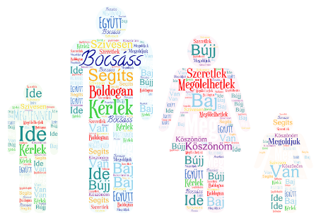

4. feladat
Az alábbi problémát oldjátok meg az előbb gyűjtött „varázsszavak” segítségével, készüljetek fel az eljátszására.
A családfő munkanélkülivé vált, mert váratlanul létszámleépítés történt a vállalatnál. Őt eredetileg nem akarták elbocsátani, de azért, mert kiállt a beosztottjai mellett és még a tüntetésen is részt vett, mégis elküldték. Teljesen kikelve magából érkezik haza. Hogyan lehet megoldani a problémát?

- csoport – Családi karambolok

- feladat
A közlekedésben, ha nem tartjuk be a szabályokat, vagy ha valami elromlik a járműben, karambolok következhetnek be. Ilyenkor kárpótoljuk a vesztest, igyekszünk jóvátenni a hibát, szervízbe megyünk. Így van ez a családi összeütközések esetén is. Hogy meg tudjuk oldani a problémákat, fontos a nyílt kommunikáció. Tudnunk kell a konfliktusokat kezelni. Az alábbi táblázatban ismétlésképpen összegyűjtöttük néhány konfliktuskezelő technikát. Nézzétek át, beszéljétek meg és alkalmazzátok a következő feladatoknál! Javaslat: Az 1. feladatot közösen ismételjétek át, de az idő rövidsége miatt mindenki dolgozzon, figyeljen! A 2. feladatot jó, ha két csoportban oldjátok meg, a szituációkat nehézségük szerint osszátok szét!

Konfliktuskezelő technika megnevezése | Konfliktuskezelő technika lényege
Gordon-féle konfliktuskezelés alapjai | A hatékony én-üzenetek elemei:  - Megfogalmazom tárgyszerűen magát a tettet, eseményt, esetet.  - Megfogalmazom saját érzelmeimet az eset kapcsán (minősítés, vádaskodás nélkül);  - Elmondom, mit kérek, mire lenne szükségem, hogy megnyugodjak.  Például:  „Nagyon megijedek (1.), amikor kiabálsz velem (2.), mert attól tartok, hogy haragszol rám (3.).”  „Aggódom (1.), amikor nem érsz haza időben és nem szólsz (2.), mert azt hiszem, hogy valami bajod történt (3.).”
Erőszakmentes kommunikáció és  konfliktuskezelés (EMK) | 1. Megfigyelés: A megfigyelés arra vonatkozik, hogy az adott szituációban mi az, ami objektíve történt. Hiba: megfigyeltünk valamit, és rögtön ítélkeztünk is. pl. „Tegnap nem hívtál fel.” Azon, hogy tegnap nem hívta fel, nincs mit vitatkozni, mert tény, de ezt nem minősítjük.  2. Érzés: Őszintén felvállalva elmondjuk a saját érzéseinket, másrészt igyekszünk meghallani a másik érzéseit. Az érzéseken nincs mit vitatni. Olyan nincs, hogy valaki „hibásan érez”. „Tegnap nem hívtál fel (megfigyelés), és ez nagyon fájt (érzés)”. Hiba: nem vállaljuk érzéseinket, a másikat okoljuk érzéseinkért, nem látjuk a másik érzéseit.  3. Szükséglet: A személyes szükségletünket nyíltan fölvállaljuk. pl. „Tegnap nem hívtál fel (megfigyelés) és ez nagyon fájt ( érzés). Szükségem lett volna a segítségedre ( szükséglet). Lehet, hogy máskor ideszólsz telefonon?”(kérés). Hiba: A szükségleteinket félve merjük kifejezni, mert attól tartunk, hogy önzőnek gondolnak majd bennünket  4. Kérés: Ha hangot adtam annak, hogy egy konkrét helyzetben mit érzek, és milyen szükségletem van, megkérhetem a másikat, hogy tegyen meg valamit. Az EMK-ban megfogalmazott kérés pozitív, konkrét, teljesíthető, illetve elutasítható.
Thomas Kilmann-féle konfliktuskezelő módszer | - Versengő: nyer – a másik veszít, a hatalom és a tekintély alkalmazása a megoldásban  - Alkalmazkodó: veszít – a másik nyer, elmondja a véleményét, de gyorsan enged, akár meggyőződése ellenére  - Kompromisszumkereső: nyer és veszít mindkét fél, megoldást keres, enged a konfliktus megoldása érdekében  - Elkerülő: veszít–veszít, el sem mondja a véleményét, csak hallgat és tűr.  - Problémamegoldó: nyer–nyer – A probléma kerül központba, mindenki azon dolgozik, hogy a problémát megoldják

2. feladat
A táblázatban találtok példákat a családi összeütközésekre. A megadott megoldási móddal írjatok rövid szituációkat, amit elő fogtok adni a csoportoknak. Ha van másik példa a családi problémára, nyugodtan kicserélhetitek.

Családi probléma | Megoldási mód
Az apa italosan érkezik haza és közli: jövő héten később kell bemennem a munkahelyemre. Szeretnék kicsit tovább pihenni. Így viszont nem tudlak kocsival vinni titeket az iskolába. Az anya és a gyerekek másképp nem érnek időben az iskolába, munkahelyre, és ezt közlik, de az apa durván (szóbeli és testi bántalmazással) érvényt szerez akaratának. | Versengő
A nagylány, aki idáig jól tanult, kedves és megbízható volt, „halálosan” szerelmes lett. A fiún kívül már senki és semmi nem érdekli. Most is későn érkezik haza. A szülők már nagyon aggódtak érte, de őt ez sem érdekli; órákig búcsúzik a kapuban a barátjától. Hogyan lehet megoldani a helyzetet? | EMK
Gyerekek! Nehéz helyzetbe kerültünk! Apának új munkahelyet kell keresnie. Amíg nem talál, sokkal kevesebb pénzt költhetünk. Úgy néz ki, nyáron sem tudunk elutazni sehová. | Gordon
Randevúra készülsz, el akarsz kéretőzni, de kiderül, hogy az új barátod cigány származású, és szüleid nem szívesen engednek el. Hogyan lehet megoldani a helyzetet? | Problémamegoldó
A nagyiddal sétálsz, amikor meglátod, hogy egyik osztálytársad egy sokkal idősebb férfival ölelkezik. | Elkerülő

